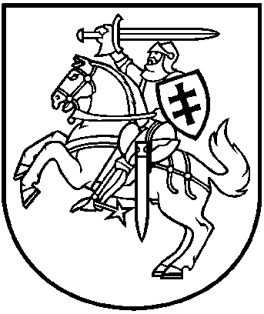
LIETUVOS RESPUBLIKOS APLINKOS MINISTRAS

ĮSAKYMAS
DĖL Lietuvos Respublikos aplinkos ministro 2014 m. gruodžio 1 d. įsakymo Nr. D1-967 „DĖL VALSTYBINIO ATLIEKŲ TVARKYMO 2014−2020 M. PLANO ĮGYVENDINIMO“ pakeitimo

2017 m. vasario 9 d. Nr. D1-132
Vilnius

P a k e i č i u Lietuvos Respublikos aplinkos ministro 2014 m. gruodžio 1 d. įsakymo Nr. D1-967 “Dėl Valstybinio atliekų tvarkymo 2014 – 2012 m. plano įgyvendinimo” 1 priedo 46 punktą ir jį išdėstau taip:
46. | „5.3.2. parengti Lietuvos Respublikos administracinių nusižengimų kodekso pakeitimo, numatančio baudas už alyvos atliekų deginimą nesilaikant atliekų deginimo aplinkosaugos reikalavimų, projektą“ | Aplinkos ministerijos Atliekų departamento Atliekų valdymo skyrius | 2017 metai

Aplinkos ministras Kęstutis Navickas

